**KOCAELİ ÜNİVERSİTESİ MÜHENDİSLİK FAKÜLTESİ**

**FPGA VE VHDL İLE ULTRASONİK RADAR PROJESİ**

**MÜHENDİSLİK TASARIMI 2**

**Bünyamin ARSLAN**

**Bölümü: Elektronik ve Haberleşme Mühendisliği**

**Danışman: Prof. Dr. Ali TANGEL**

**KOCAELİ, 2023**

İÇİNDEKİLER

İÇİNDEKİLER i

ŞEKİLLER DİZİNİ ii

TABLOLAR DİZİNİ iii

SİMGELER DİZİNİ VE KISALTMALAR iv

ÖZET v

İNGİLİZCE ÖZET vi

1. GİRİŞ 1

2. PROJENİN ÇALIŞMA ALGORİTMASI 2

2.1 Giriş 2

2.2 RTL Tasarım 2

3. PROJEDE KULLANILAN SENSÖR VE BİLEŞENLERİN BASYS3….…. KARTI İLE BAĞLANTILARI VE ÇALIŞMA PRENSİPLERİ 3

3.1 Giriş 3

3.2 HC-SR04 Ultrasonik Mesafe Sensörü 3

3.2.1 Basys3 Kartı ile HC-SR04 Sensörünün Bağlanması 5

3.2.2 Lojik Gerilim Seviye Dönüştürücü 6

3.3 Servo Motor (SG90) 7

3.3.1 Basys3 Kartı ile Servo Motor Bağlantısı 8

3.3.2 PWM Sinyali ve Servo Motor 9

3.4. VGA (Video Graphics Array) 10

3.4.1 Basys3 ile VGA Uygulaması 11

4. REFERANS MATERYALLERİ 12

KAYNAKLAR 13

# ŞEKİLLER DİZİNİ

Şekil 2.1: VHDL kodlarının RTL şeması 2

Şekil 3.1: HC-SR04 Sensörü 3

Şekil 3.2: HC-SR04 Sensörünün çalışma benzetimi 4

Şekil 3.3: Trig pininden pals gönderilmesi durumunda sensörün çalışması 4

Şekil 3.4: Trig pininden gönderilen ses dalgasının echo pininden algılanması 5

Şekil 3.5: Sesin sıcaklığa bağlı hız formülü 5

Şekil 3.6: JA Portu Pmod Konnektörü; ön görünüm 6

Şekil 3.7: Voltaj Seviyesinin Değiştirilme Şekli 6

Şekil 3.8: Lojik Gerilim Seviye Dönüştürücü Bağlantı Yapısı 7

Şekil 3.9: Lojik Gerilim Seviye Dönüştürücü İle Ultrasonik Sensörün Basys 3 Kartıyla Bağlantı Şeması 7

Şekil 3.10: SG90 Servo Motor 7

Şekil 3.11: Servo Motor bağlantı renkleri 8

Şekil 3.12: JA Portu Pmod Konnektörü ; ön görünüm 9

Şekil 3.13: Servo Motor ve Ultrasonik Sensörün Basys 3 ile Bağlantısı 9

Şekil 3.14: Servo Motor PWM dönüş kontrolü 10

Şekil 3.15: VGA konnektör pinleri 10

Şekil 3.16: Genel Devre Şeması 11

Şekil 3.17: VGA monitör……………………………………………………………12

# TABLOLAR DİZİNİ

Tablo 3.1: HC-SR04 Sensörünün pin açıklamaları 3

# SİMGELER DİZİNİ VE KISALTMALAR

FPGA : Field Programmable Gate Array

PWM : Pulse Width Modulation

RTL : Register Transfer Level

VGA : Video Graphics Array

VHDL : VHSIC Hardware Description Language

# FPGA İLE ULTRASONİK RADAR

**Bünyamin ARSLAN**

**Anahtar Kelimeler:** FPGA, VHDL, Ultrasonik, servo motor, VGA

**Özet:** Bu projede, VHDL programlama dillerinde bir VGA denetleyicisi ile FPGA üzerinde bir radar ekranı uygulanmıştır.

Proje, servo motor tarafından dönme yeteneği verilen, yani mesafelerin aralığına yakın olan ve 640*480 standart VGA protokolünde uygulanan tipik bir radar ekranı görüntüleyebilen bir ultrasonik aralık bulucu kullanan bir radar cihazının uygulamasıdır. Tüm sistem FPGA tarafından kontrol edilecektir.

# ULTRASONIC RADAR WITH FPGA

**Bünyamin ARSLAN**

**Keywords**: FPGA, VHDL, Ultrasonic, servo motor, VGA

**Abstract:** In this project, a radar display on the FPGA with a VGA controller in VHDL programming languages is implemented.

The project is the implementation of a radar device using an ultrasonic range finder that is given rotational capability by the servo motor, i.e. close to the range of distances and capable of displaying a typical radar screen implemented in the 640*480 standard VGA protocol. The whole system will be controlled by the FPGA

# GİRİŞ

Bu proje, bir alandaki bir nesneyi algılamayı ve bir nesnenin değişen mesafe bilgilerini sağlamayı, daha sonra bir radar monitöründe nesne yönünün anlık yerini göstermeyi amaçlamaktadır

Öncelikle, sensörün karşısındaki nesneye olan mesafeyi hesaplayan ultrasonik sensör (HC- SR04), bir giriş kaynağı olarak belirlenmelidir. Bu sistem, ses dalgaları kullanarak nesnelerin mesafesini belirlemenizi sağlar. Ultrasonik sensör HC-SR04 proje sırasında kullanılmak üzere seçilir. Bu sensör, 2 cm ila 400 cm arasındaki nesneleri algılama yeteneğine sahiptir. Ultrasonik sensörün çalışması için doğru hesaplama ifadesinden sonra; VGA bağlantısı için kodlar FPGA kartına gömülür. VGA (Video grafik dizisi) denetleyicisi aralığı çevreleri ve hedef görüntülemek için doğru zamanlama ve veri sağlamalıdır. Bu şekilde, bu ultrasonik mesafe bulucu radar ekranına nesnelerden mesafe bilgilerini aktarabilirsiniz.

Daha sonra; servo motor, sensörün açısal konumunu (0-180 derece) değiştirmek için kullanılır. Servo motor, ultrasonik sensöre dönme yeteneği sağlar ve ultrasonik sensör nesnenin mesafe değerini alır. Böylece, açı, mesafe ve pozisyon FPGA tarafından alınabilir ve bu bilgiler VGA monitörde gösterilir.

**Gerekli Digilent Ürünleri**

Basys™3 Artix-7 FPGA Kartı

**Gerekli Donanımlar**

Basys™3 Artix-7 FPGA Kartı

VGA Monitör

VGA Kablo

Ultrasonik Sensör (HC-SR04 Modüle)

Servo Motor (SG90)

Logic Level Converter (5V – 3.3V)

5V DC Adaptör

**Kullanılan Yazılım**: Vivado 2021.1

# PROJENİN ÇALIŞMA ALGORİTMASI

## Giriş

Ultrasonik sensörü çalıştırmak için gerekli sinyal Basys 3 FPGA‘den gönderilir. Ultrasonik sensör, ses dalgaları kullanarak eğik mesafeyi elde etmemizi sağlar ve nesnenin mesafesini belirlemek için gerekli hesaplamalar yapılır. Servo motor, FPGA'dan gelen komutlarla 0-180 derece arasında döndürülür. Servo motor, ultrasonik sensör ile yapılandırılmıştır ve radar ekranı VGA sürücüsü ile oluşturulur. Servo motor sayesinde, yarım daire büyüklüğünü tarayan ultrasonik sensör, etrafındaki nesnelerin konum ve açı bilgilerini FPGA'ye gönderir. Son olarak, nesnenin konumu, VGA bağlantısı ile radar ekranında gösterilir.

## RTL Tasarım

Kayıt Aktarım Düzeyi (RTL), sentez amaçlı kullanılır. RTL, oluşturulan kodun kayıt ismidir. Yani daha basit bir şekilde, VHDL kodumuza karşılık gelen mantık kapılarının bağlantı şemasıdır. FPGA elemanlarının en verimli şekilde kullanılmasını sağlar. Şekil 2.1’de sentez sonucunda ortaya çıkan rtl şeması gösterilmektedir.

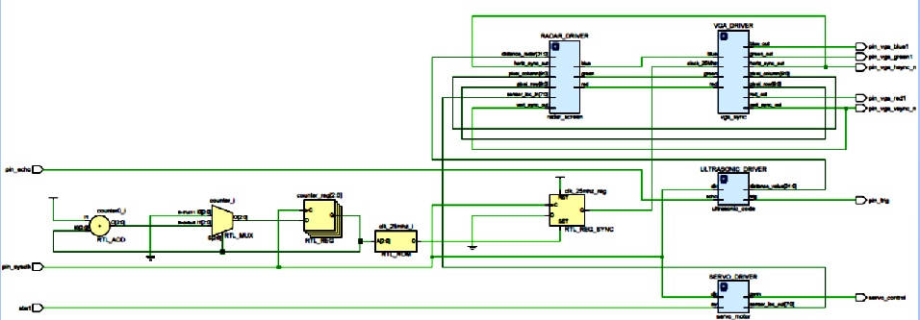

Şekil .: VHDL kodlarının RTL şeması

# PROJEDE KULLANILAN SENSÖR VE BİLEŞENLERİN BASYS 3 KARTI İLE BAĞLANTILARI VE ÇALIŞMA PRENSİPLERİ

## Giriş

Projede kullanılan HC-SR04, Servo Motor, VGA ve Logic Converter’ın birbirleriyle ve Basys 3 ile bağlantılarını ve detaylı çalışma prensiplerini bu bölümde her bileşen için ayrıntılı bir şekilde inceledim.

## HC-SR04 Ultrasonik Mesafe Sensörü

HC-SR04 ses dalgalarını kullanarak mesafe ölçümü işlemi için kullanılan bir aygıttır. HC-SR04 sensörünün üzerinde biri alıcı ve biri verici olmak üzere iki modül vardır. Buradaki vericiyi bir hoparlör, alıcıyı ise mikrofon olarak düşünebiliriz. Sensör verici üzerinden ses dalgaları yayımlayarak bu dalgaların bir yüzeye çarpıp geri dönmesi arasında geçen süreyi vermektedir. Bu süre ile de mesafe hesaplanabilmektedir.

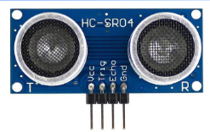 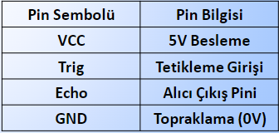

Şekil 3.1: HC-SR04 sensörü Tablo 3.1: HC-SR04 sensörünün pin açıklamaları

Şekil 3.1’de sensör pinlerinin detaylı açıklamaları Tablo 3.1’de verilmiştir. 2 – 400 cm aralığında ölçüm yapabilmekte ve bu ölçümü 3 mm hassasiyetinde gerçekleştirebilmektedir.

Sensörün çalışma açısı oldukça düşüktür. Ayrıca karşısındaki engel açılı bir şekilde duruyorsa ses dalgalarının yansıması doğrudan gelmeyeceği için yanlış ölçümler yapmaktadır. Bu yüzden uygulamada test edebilmek için düz bir yüzey kullanılması gerekir. Şekil 3.2’de sensörün çalışmasının benzetimi gösterilmiştir.

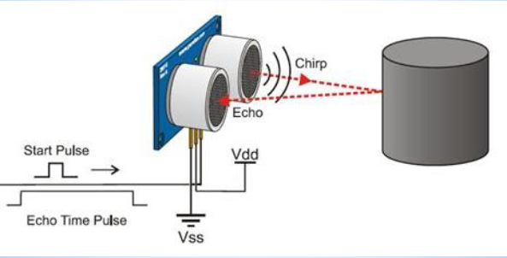

Şekil 3.2: HC-SR04 Sensörünün çalışma benzetimi

Sensör 5V çalışma geriliminde üzerinde bulunan VCC, Trigger, Echo ve GND bacaklarına yapılan bağlantılar ile kullanılır. Sensörü kullanmak için datasheetde belirtilen trig pininden yaklaşık 10us’lik bir pals gönderilir. Sensör kendi içerisinde 40khz frekansında bir sinyal üretip 8 pals verici transdüsere (echo) gönderiyor. Bu çalışma prensibi şekil 3.3’de görsel olarak sunulmuştur.

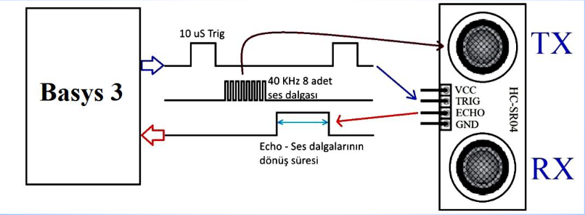

Şekil 3.3: Trig pininden pals gönderilmesi durumunda sensörün çalışma şekli

Bu ses dalgası havada, deniz seviyesinde ve 15 °C sıcaklıkta 340 m/s bir hızla yol alır. Trig pininden gönderilen ses dalgası cisme çarpar ve geri sensöre yansır. Cismin sensörden uzaklığı ile doğru orantılı olarak echo pini bir süre lojik-1 seviyesinde kalır ve tekrar lojik- 0 olur. Bizim bu mesafeyi ölçmek için tek yapmamız gereken echo pininin ne kadar lojik-1 olduğunun süresini bulmaktır.

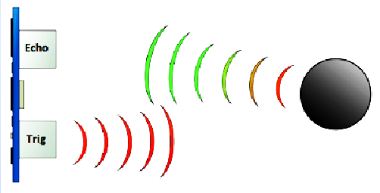

Şekil 3.4 Trig pininden gönderilen ses dalgasının echo pininden algılanması

Şekil 3.4 gösterildiği gönderilen dalgaların ne kadar sürede gelip gittiğine bakarak bir mesafe ölçümü yapılır.

Ses hızı sıcaklığa bağlı olarak değiştiğinden sesin sıcaklığa bağlı değişim Şekil 3.5’de ki formülünü kullanarak;

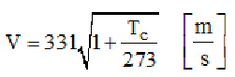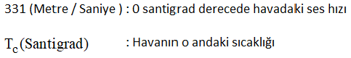

Şekil 3.5: Sesin sıcaklığa bağlı hız formülü

Sesin oda koşullarındaki (25 °C) hızı 345,824 m /s olarak bulunur.

Echo pininin lojik1 de kalma süresini basys 3 timerı ile ölçeriz. Bu sayede echo pininin aktif olma süresini mikrosaniye olarak bir değişkene atayarak ‘’t’’ değerini buluruz.

### Basys 3 Kartı ile HC-SR04 Sensörünün Bağlanması

Sensörün Trigger pini JA portunun 3.pinine (JA3)-(J2) bağlanır. (Mantık seviye dönüştürücü kullanarak). Sensörün Echo pini JA portunun 1.pinine (JA1)-(J1) bağlanır. (Mantık seviye dönüştürücü ile.). Vcc JA portu üzerindeki 3.3V’luk beslemeye bağlanır. (Mantık seviye dönüştürücü ile.). GND, sistemin ortak şasisine topraklanır.

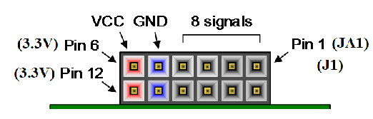

Şekil 3.6: JA Portu Pmod Konnektörü; ön görünüm

### Lojik Gerilim Seviye Dönüştürücü

Ultrasonik sensörümüzün çalışma gerilimi 5V’dur. FPGA ise 3.3V’luk gerilime sahiptir, yani 3.3V’luk sinyal gönderir ve alır. FPGA tarafından üretilen 3,3V’luk genliğe sahip tetikleme sinyalleri, ultrasonik sensörün çalışması için 5V’a yükseltilmesi gerekir. Bunun için lojik gerilim seviye dönüştürücü kullanmalıyız. Şekil 3.7’de bu değişim gösterilmiştir. Kartı kullanabilmek için board’da kendi sisteminizde kullanacağınız iki gerilim kaynağına (yüksek gerilim ve düşük gerilim) ihtiyacınız olacaktır.

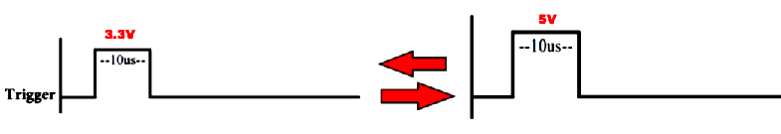

Şekil 3.7: Voltaj Seviyesinin Değiştirilme Şekli

‘’HV’’ pinine yüksek gerilim (örneğin 5V), ‘’LV’’ pinine alçak gerilim (örneğin 3.3V) ve ‘’GND’’ pinine sistemden toprak bağlayarak çalıştırılabilir. HU1, HU2, HU3, HU4 pinlerinden istediğinize yüksek voltajlı sinyali bağlayın. (Örneğin 5V adaptörden gelen gerilim.) LU1, LU2, LU3, LU4 pinlerini ise düşük voltajlı sinyali bağlayın. (Örneğin Basys 3 kartından 3.3V besleme) 4 ayrı kanal için giriş numarası ile çıkış numarası aynı olmalı. Örneğin Şekil 3.8 ve 3.9’da gösterildiği gibi H1 kullanılmış ise karşılığı L1 pini olmalı.

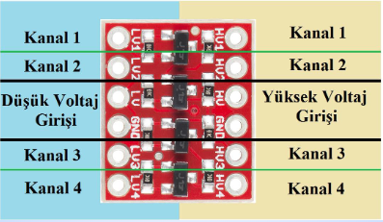

Şekil 3.8: Lojik Gerilim Seviye Dönüştürücü Bağlantı Yapısı

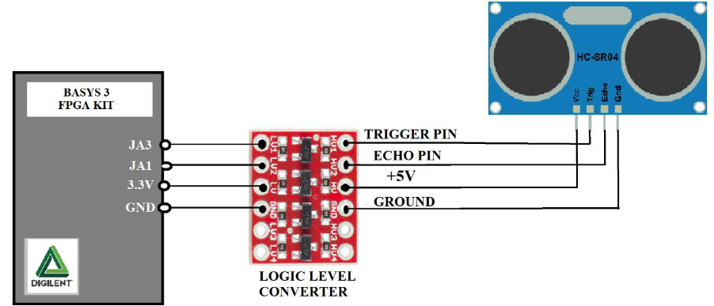

Şekil 3.9: Lojik Gerilim Seviye Dönüştürücü İle Ultrasonik Sensörün Basys 3 Kartıyla Bağlantı Şeması

## Servo Motor (SG90)

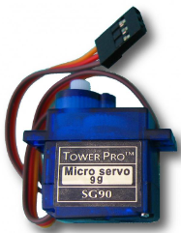

Şekil 3.10: SG90 Servo Motor

Ultrasonik sensörü 180 derece döndürmek için bir servo motor kullanıldı. Servo motorların 3 adet bağlantı ucundan birisi 5V besleme, diğeri GND ve üçüncü bağlantı ucu ise servo motora pwm sinyalinin gönderildiği bağlantıdır. Servo motorlar PWM (Darbe Genişlik Modülasyonu) sinyali ile çalışır, dönme açısı kontrol pini için uygulanan darbe süresiyle kontrol edilir. Bu PWM sinyalleri FPGA tarafından sağlanabilir. Servo motor, her 20 ms içerisinde bir pals değeri okumaktadır ve pals uzunluğu motorun dönüşünü belirlemektedir. Örnek olarak 1.5 ms’lik bir pals, motorun 90 derece pozisyonunu almasını sağlayacaktır (Nötr Pozisyon).

Servolar hareket etmeleri için bir komut aldıklarında önce istenilen pozisyona hareket ederler, sonrasında ise o pozisyonda kalırlar. Servolar bulundukları pozisyonu korurken kendilerine dışarıdan bir güç uygulandığında bu güce direnirler. Bulundukları konumu sonsuza kadar koruyamazlar, pozisyonlarını koruyabilmeleri için palsin tekrar edilmesi gerekebilir. Hareket etmeleri için gereken pals genişliklerinin minimumları ve maksimumları vardır ve bu değerler değişkendir. Fakat genellikle minimum pals genişliği 0.5 ms, maksimum pals genişliği ise 2.5 ms’dir.

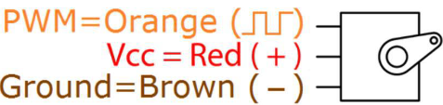

Şekil 3.11: Servo Motor bağlantı renkleri

Servo motor 0 ile 180 derece arasında döndürülebilir. Servo motor, her 20ms’de gelen palsi kontrol eder. 1ms duty cycle değerinde 0° ‘ye, 1.5ms’ lik pals 90°’ye ve 2.5ms ‘lik pals servoyu 180° ‘ye kadar döndürebilir.

### Basys 3 Kartı İle Servo Motor Bağlantısı

Servo motorun sinyal (pwm) ucu, basys 3 kartı üzerinde bulunan JA portunun JA2 pinine (L1) bağlanır. (mantık seviye dönüştürücü ile). Vcc kartta 5V'a bağlanır. (mantık seviye dönüştürücü ile). GND’yi sistemin ortak şasisine topraklanır. Şekil 3.12’de bu portlar gösterilmiştir. Şekil 3.13’de de bu bağlantıların şeması gösterilmiştir.

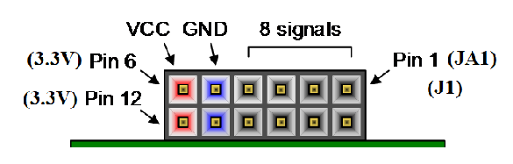

Şekil 3.12: JA Portu Pmod Konnektörü ; ön görünüm

Ayrıca, lojik seviye dönüştürücü servo motor için kullanılır. Servo motor FPGA anahtarına bağlıdır. SW0 1 ise, servo motor ultrasonik sensör ile dönmeye başlar.

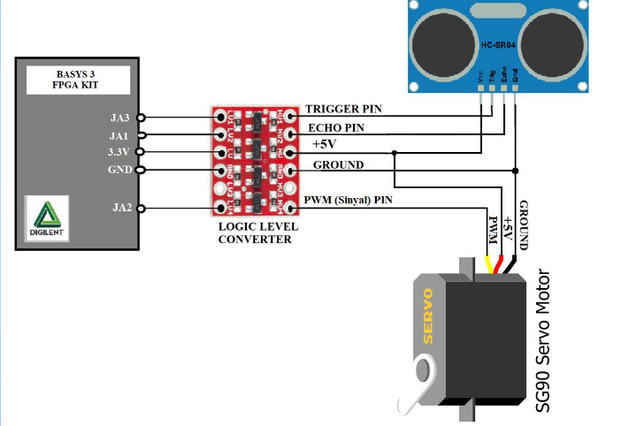

Şekil 3.13: Servo Motor ve Ultrasonik Sensörün Basys 3 ile Bağlantısı

### PWM Sinyali ve Servo Motor

Servo motor’un hızı sargılara uygulanan voltajın ortalama (aver- age) değerine bağlıdır. Bu değer yükseldikçe, ki en yüksek değer uygulanabilecek maksimum motor voltajıdır, motor daha hızlı dönecektir. Yani yüksek voltaj, yüksek hız anlamındadır. "ON" (ton) zamanı ve "OFF" (toff) zamanı arasındaki oranı değiştirerek ki; bu orana "Duty Ratio", "Mark/Space Ratio" veya "Duty Cycle" adı verilir. Motor sargılarına uygulanan ortalama voltajı dolayısıyla da motor hızını değiştirebiliriz. Çok basit bir şekilde “duty ratio” β ise; β’yı şekil Şekil 3.14 ’deki gibi hesaplanır.

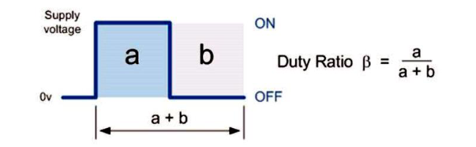

Şekil 3.14: Servo Motor PWM dönüş kontrolü

Dolayısıyla motora uyguladığımız ortalama DC voltaja Vm dersek; Vm = β x Vs olacaktır. Böylece motora uygulanan voltaj darbelerinin genişliğini değiştirerek motor hızını değiştireceğiz. Bu tür kontrol; “Pulse Width Modulation” (Darbe Genişlik Modülasyonu) veya kısaca PWM olarak adlandırılır. PWM analog bileşenleri dijital sinyallerle kontrol etmemizi sağlayacak bir yoldur. Duty Cycle: Sinyalin ON süresinin sabit T periyoduna oranıdır.

## VGA (Video Graphics Array) – Video Grafik Dizisi

VGA bir analog bilgisayar ekranı standardı, bir video arayüzüdür. VGA konnektörü 15 pinli ve 3 sıralıdır. Şekil 3.15’ten de görüleceği üzere toplamda 5 pin ile ekran sürme işlemini gerçekleştirebilmekteyiz. Şekil 3.15’te VGA konnektörü ve pinleri verilmiştir.

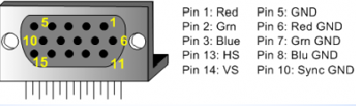

Şekil 3.15: VGA konnektör pinleri

Bunlar Kırmızı (R), Yeşil(G) ve Mavi(B) renk pinleri ile Yatay (Horizontal Sync. (HS)), Dikey (Vertical Sync. (VS)) eş zamanlama pinleridir.

Kırmızı, Yeşil ve Mavi, ekrandaki noktanın rengini gösteren video sinyalleridir.

**VGA’de 2 adet sinyal tipi vardır;**

**Video Sinyalleri:** 0-0,7 volt arasında değişen analog sinyallerdir. Her bir sinyaldeki farklı voltaj değeri o rengin farklı tonlarını ifade etmektedir.

**Kontrol Sinyalleri:** Dijital sinyallerdir. HS: Yatay konumda piksel işaretcisinin ekranın sol kısmına geldiğinde, işaretleyici bir alt satıra geçmesini sağlayan kontroldür. VS: Ekrana piksel basma olayı bittikten sonra piksel işaretcisinin tekrar ilk başlanılan noktaya geri dönmesini sağlayan kontroldür. Şekil 3.16’da devrenin tüm bağlantılarının yapılmış şematiği verilmiştir.

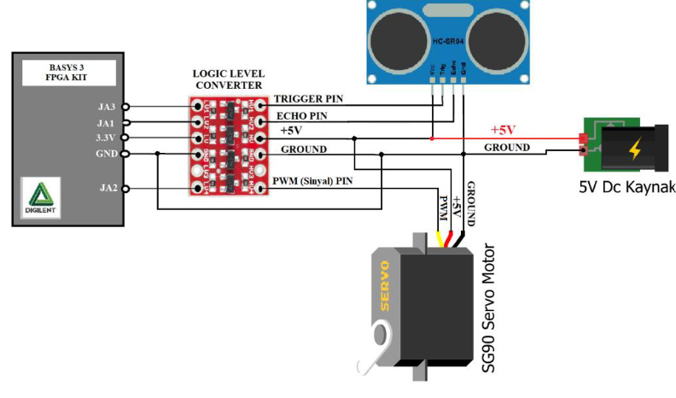

Şekil 3.16: Genel Devre Şeması

### Basys 3 ile VGA uygulaması

VHDL'deki kodlarda radar ekranı için daire ve nesne çizilir. FPGA, VGA kablosu ile 640 * 480 monitöre bağlanır. Şekil 3.17’de VGA ile monitöre yansıtılan radar ekranı verilmiştir.

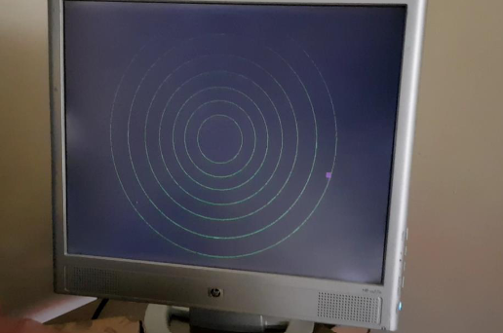

Şekil 3.17: 640*480 VGA Monitör

# referans materyalleri

* Basys3 Referans Kılavuzunu [1]
* Ultrasonik Sensör (HC-SR04) Kullanıcı Kılavuzu [2]
* Servo Motor (SG90) Kullanıcı Kılavuzu [3]
* Mantık Seviye Dönüştürücü (5V-3,3V) [4]
* VGA arayüzü [5]

**SONUÇLAR**

Bu projede, VHDL programlama dillerinde bir VGA denetleyicisi ile FPGA üzerinde bir radar ekranı uygulanmıştır.

Proje, servo motor tarafından dönme yeteneği verilen, yani mesafelerin aralığına yakın olan ve 640*480 standart VGA protokolünde uygulanan tipik bir radar ekranı görüntüleyebilen birultrasonik aralık bulucu kullanan bir radar cihazının uygulamasıdır. Tüm sistem Basys3 FPGA kartı tarafından kontrol edilmiştir.

**KİŞİSEL LİNKLER**

Projeye ait tüm kodların bulunduğu github hesabım:

https://github.com/bunyaminarslan

# KAYNAKLAR

1. [Basys 3 Reference - Digilent Reference](https://digilent.com/reference/basys3/refmanual) (16.05.2023 (son ziyaret tarihi))
2. <https://www.mpja.com/download/hc-sr04_ultrasonic_module_user_guidejohn.pdf> (16.05.2023 (son ziyaret tarihi))
3. <https://cdn.instructables.com/ORIG/FA2/O1SS/J7ARLNBW/FA2O1SSJ7ARLNBW.pdf> (16.05.2023 (son ziyaret tarihi))
4. [https://learn.sparkfun.com/tutorials/bi-directional-logic-level-converter-hookup-guide?_ga=2.224802462.541460687.1544961052-1197053002.1542960941](https://learn.sparkfun.com/tutorials/bi-directional-logic-level-converter-hookup-guide?_ga=2.224802462.541460687.1544961052-1197053002.1542960941%20%20%20%20)  16.05.2023 (son ziyaret tarihi)

<https://reference.digilentinc.com/learn/programmable-logic/tutorials/vga-display-congroller/start> 16.05.2023 (son ziyaret tarihi)